

**实验报告**



课程名称： 自然语言处理I

人工智能 学院 人工智能 专业2020年级 1 班

姓名李建洲学号202083460016指导老师 王丽娜

人工智能学院

日期 2022 年 12 月

文本生成

# **实验目的**

本章的主要内容就是基于MindSpore实现文本生成，通过本实验，学员可以学习BERT网络的使用，文本的预处理操作。熟悉神经网络的结构，文本生成的过程以及网络模型的训练和预测，掌握MindSpore的相关操作等。

# **实验环境**

ModelArts Ascend Notebook环境

# **实验原理**

本实验的内容是生成藏头诗，实验是基于34646首全唐诗，使用BERT网络训练诗词生成模型，训练完成后通过加载模型和网络结构，就可以测试生成诗句，通过输入每个诗句的头一个字就能得到以该字开头的一句诗。本实验在华为云ModelArts平台上使用MindSpore1.5实现BERT藏头诗生成模型。

# **实验步骤**

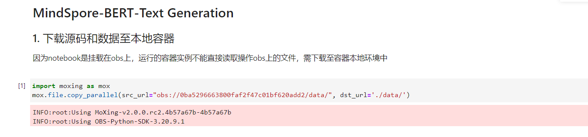

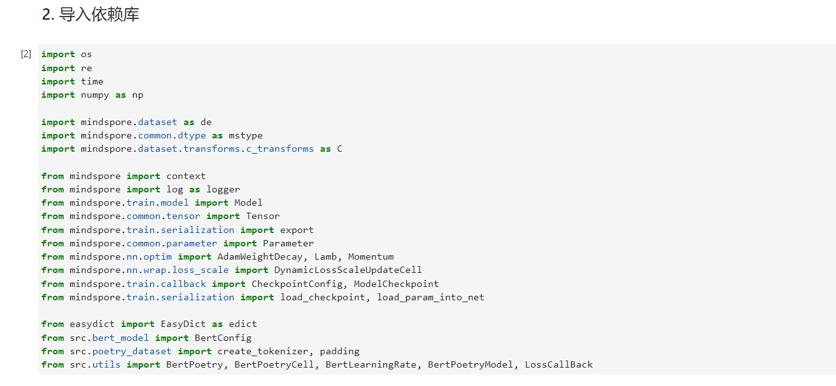

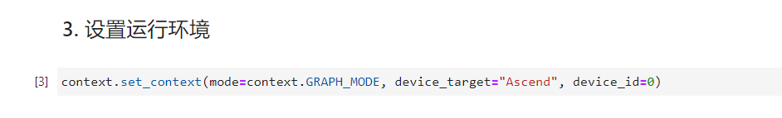

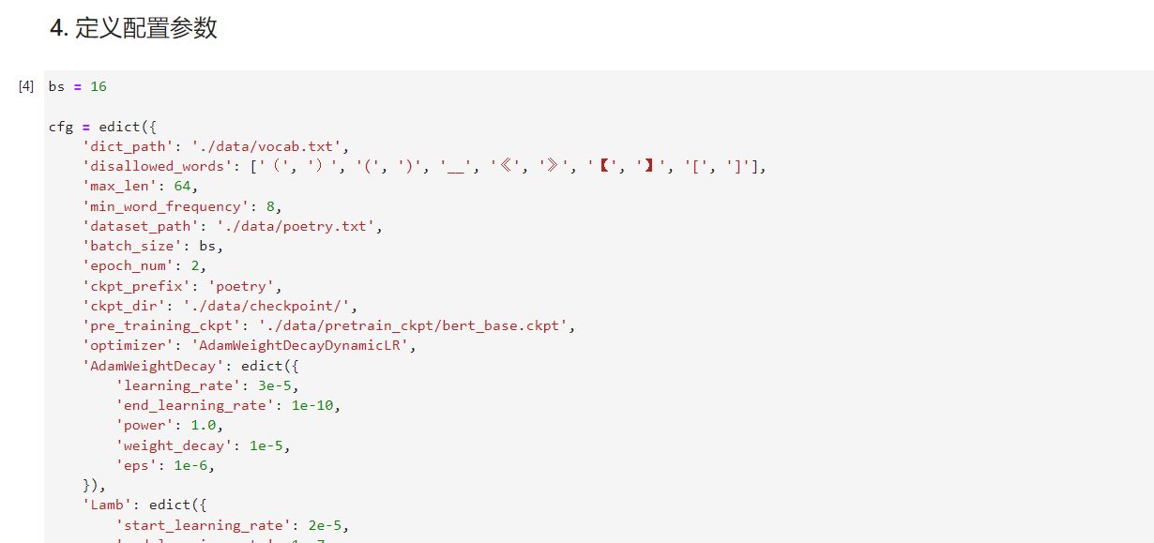

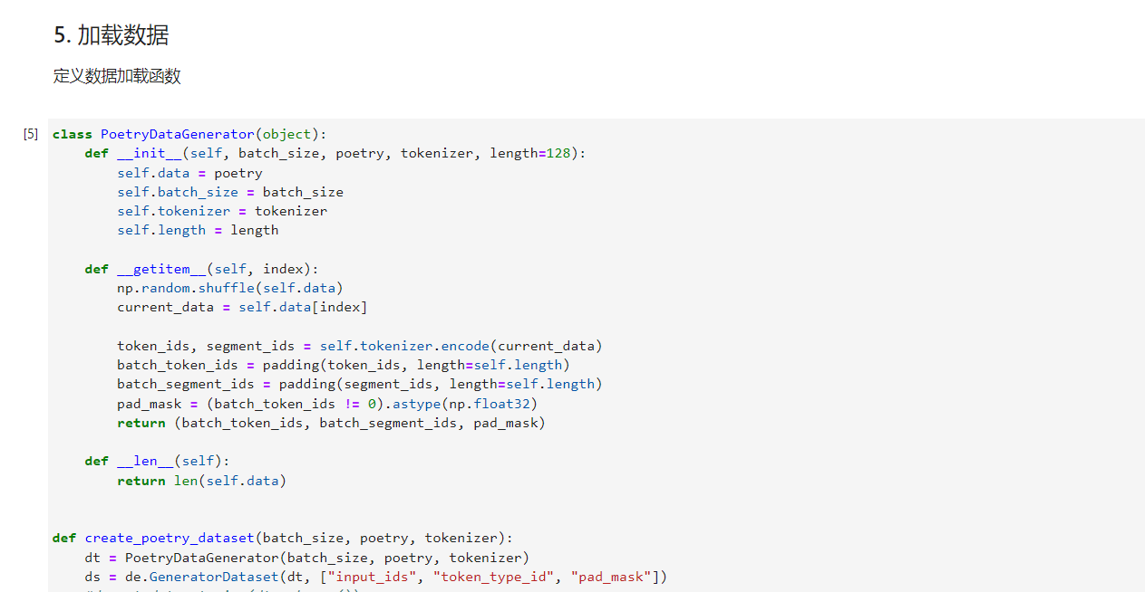

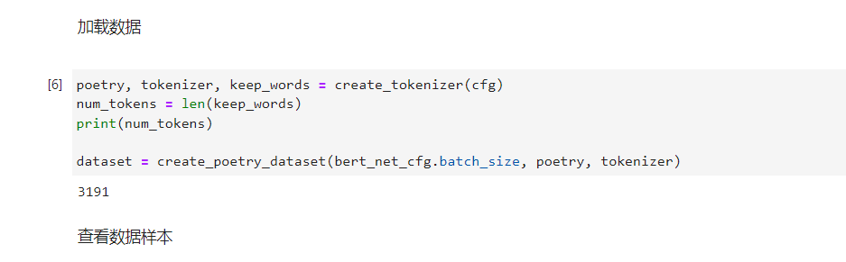

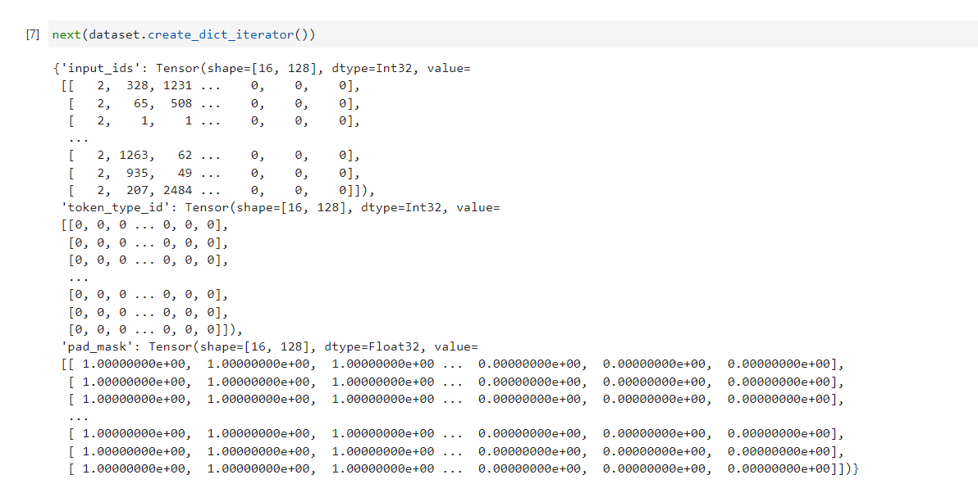

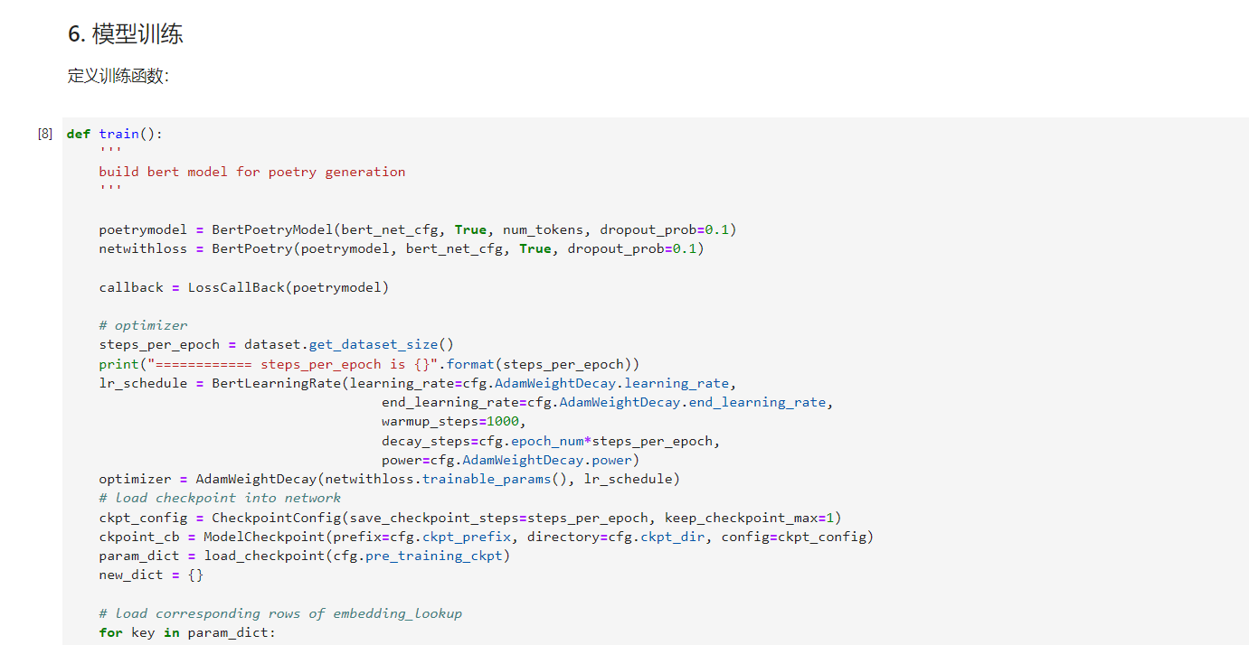

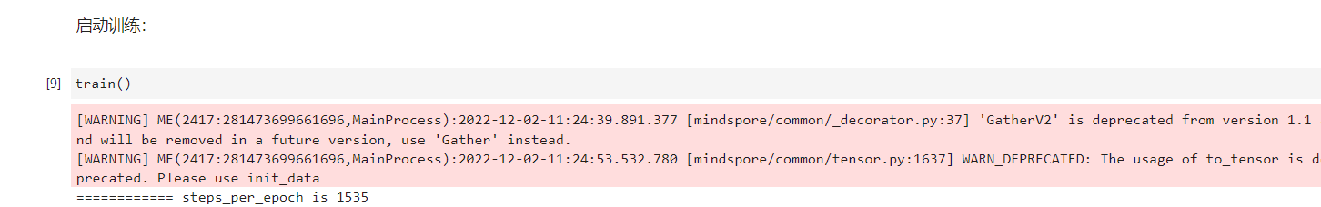



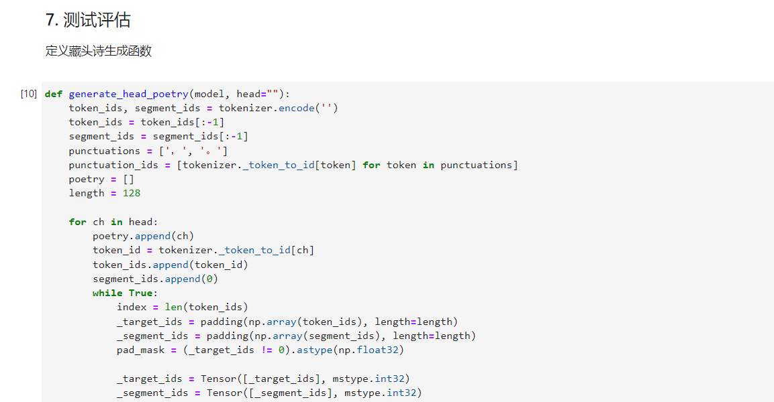

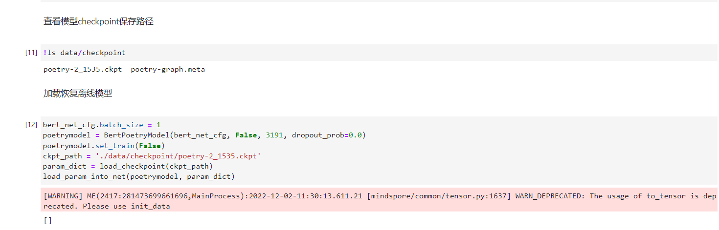

# **实验验证分析**

运行代码并修改错误，得到结果

# **实验结论与心得**

